Grupa MISIE – 23.12.21r.

***Pierwsza gwiazdka***

**1.Śnieżynkobzik– zabawa muzyczno-ruchowa.**

*Potrzebne materiały:* [*https://www.youtube.com/watch?v=uhX7ifH9HZE*](https://www.youtube.com/watch?v=uhX7ifH9HZE)

Zadanie dzieci polega na powtarzaniu ruchów zaprezentowanych na teledysku 😊

**2.Pierwsza gwiazdka – poznanie zwyczajów świątecznych (oczekiwanie na pierwszą gwiazdkę).**

Rodzice prezentują dzieciom fragment wiersza, następnie pytają, o czym jest mowa   
w zaprezentowanym fragmencie. Nawiązują z dziećmi rozmowę na temat tradycji bożonarodzeniowych, do których należy oczekiwanie na pierwszą gwiazdę. Tłumaczą dzieciom jak powstała owa tradycja.

*Za oknem pierwsza gwiazdka\**

*To dla wszystkich znak*

*Do wigilijnej kolacji*

*Zasiąść nadszedł czas*

**\*Dzięki niej pasterze, Trzej Królowie mogli dotrzeć do miejsca narodzin Zbawiciela. Dziś oczekujemy pierwszej gwiazdy, jaka pojawi się na wigilijnym niebie. Dopiero, gdy ona zabłyśnie możemy, według tradycji, siąść do stołu i podzielić się opłatkiem.**

**3.Zupa grzybowa – zabawa paluszkowa.**

Rodzice przeprowadzają z dziećmi zabawę paluszkową do wierszyka Moniki Majewskiej. Czytają dzieciom treść jednocześnie ilustrując czytane słowa ruchem prawej i lewej dłoni. Dzieci obserwują ruchy rodziców i starają się je powtarzać 😊

*Babcia na Święta grzybową zupę gotowała:*

*do wrzącej wody suszone grzyby wsypała.*

dzieci palcami prawej dłoni przesuwają po kolei

po wszystkich palcach lewej (od dłoni do czubka palców – tak jakby

zdejmowały pierścionek) i wrzucają do wyimaginowanego garnka.

*Gdy grzybki były mięciutkie i pięknie pachniały,*

*marchew i cebulę do wody babcia dodała.*

palcem wskazującym prawej dłoni uderzają po całej

długości każdego palca lewej dłoni, naśladując krojenie

marchewki (wystawiają po jednym palcu)

*Potem wrzuciła masełko, śmietaną podbiła,*

palcem wskazującym prawej dłoni przesuwają po wewnętrznej

części lewej dłoni i przeciągają palec po kciuku

(tak jakby chciały zdjąć masło z noża); z lewej dłoni robią

miseczkę ze śmietaną, do której „wlewają” trochę gorącej

zupy (udając, że prawa dłoń to chochla), mieszają palcem

śmietanę z wywarem i wlewają ją do zupy

*wsypała też łazanki, które sama zrobiła.*

boczną częścią prawej dłoni zgarniają z wewnętrznej

części lewej dłoni makaron do garnka

*Dodała szczyptę soli i pieprzu do smaku,*

*mieszała zupę porządnie w wielkim baniaku.*

pocierają o siebie opuszkami palców,

naśladując mieszanie zupy

*Przelała zupę do wazy i gościom podała,*

*grzybową zupę ze smakiem rodzina zjadła.*

naśladują wlewanie zupy chochlą,

a potem jedzenie zupy łyżką.

**4. Łyżka, widelec – zabawa dydaktyczna.**

Rodzic daje dziecku widelec i łyżkę. Następnie podaje nazwy potraw, może również zaprezentować te znajdujące się na poniższych ilustracjach 😊 Zadanie dziecka polega na podniesieniu do góry odpowiedniego sztućca. Porozmawiajcie z dziećmi na temat tego, kiedy używa się widelca, a kiedy łyżki.

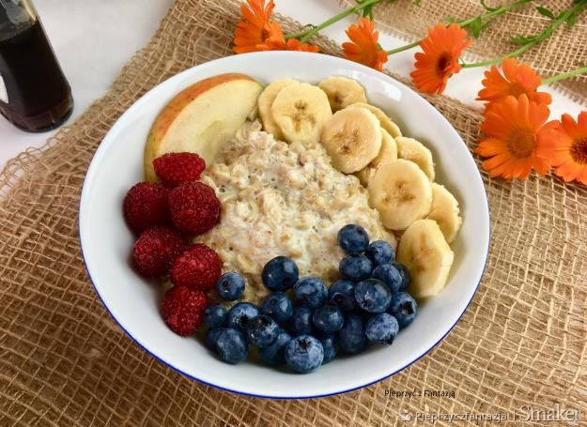

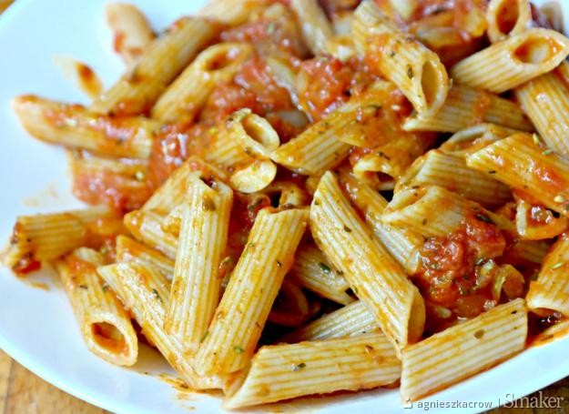

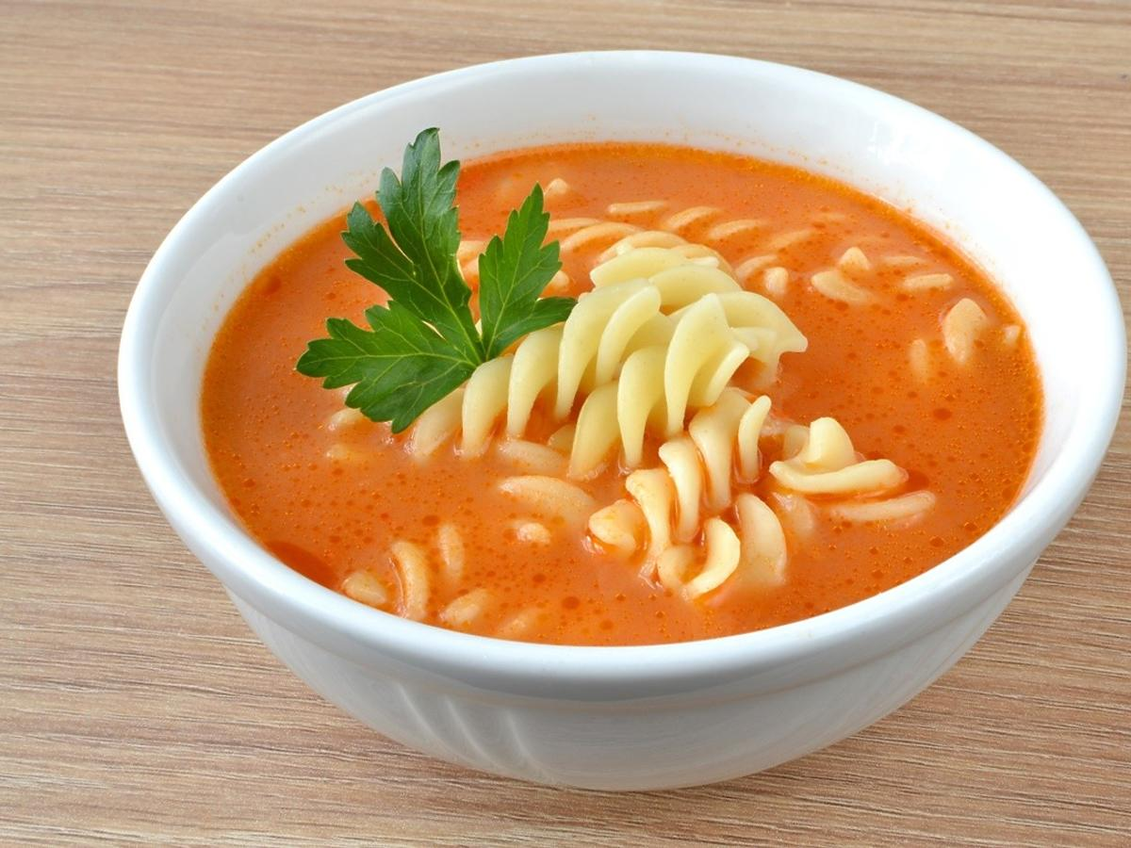

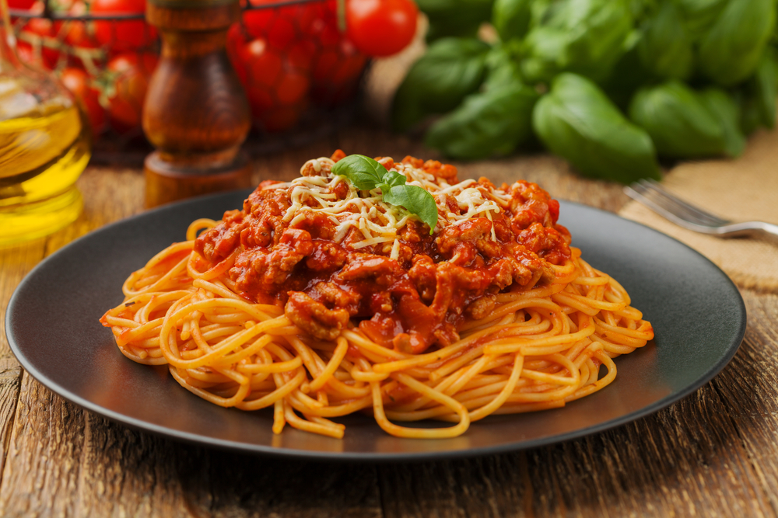

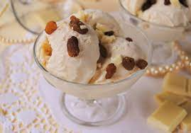

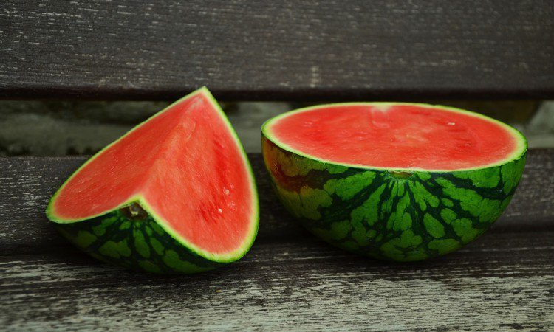

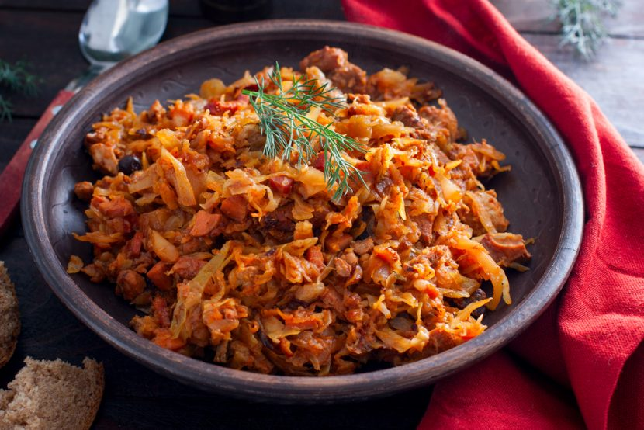

**5. Sięgnij po gwiazdkę – zabawa ruchowa z elementem wspięcia na palce.**

Rodzic wystukuje, wyklaskuje rytm do marszu lub biegu. W wybranych przez siebie momentach robi przerwę. Dzieci zatrzymują się i stają na palcach z uniesioną raz jedną, raz drugą ręką, jakby chciały sięgnąć po gwiazdkę z nieba.

**6.Pierwsza gwiazdka – zabawa badawcza.**

Proponuję dzisiaj Państwu powrót do przeszłości 😊 razem z dziećmi spróbujcie znaleźć na wieczornym niebie pierwszą gwiazdkę. Będzie to niezapomniane przeżycie. Możecie również porozmawiać z dziećmi na temat dostrzeżonych przez nie elementów 😊

**Zadanie specjalne:**

**Aby uprzyjemnić sobie świąteczne przygotowania – włączcie swoje ulubione kolędy 😊**

Pozdrawiam serdecznie,

Pani Monika